Учреждение образования «БЕЛОРУССКИЙ ГОСУДАРСТВЕННЫЙ ТЕХНОЛОГИЧЕСКИЙ УНИВЕРСИТЕТ»

Факультет информационных технологий
Дисциплина «ОСНОВЫ АЛГОРИТМИЗАЦИИ И
ПРОГРАММИРОВАНИЯ»

Отчёт к лабораторной работе 4
«Дополнительные приёмы программирования »

Студент: Зырянов Д.Н.
Факультет ИТ 1 курс 6 группа,1подругруппа
Преподаватель: Белодед Н.И.

Минск 2025

Содержание

Цель………………………………………………………………………………………………………………..2
Краткие теоретические сведения……………………………………………………………………..2
Пример выполнения лабораторной работы…………………………………........................4
Индивидуальные задания………………………………………………………………………………….8
Контрольные вопросы………………………………………………………………………………………12
Дополнительные задания…………………………………………………………………………………13

Цель
Изучить дополнительные приемы программирования на языке C++, такие как использование структур, классов, шаблонов и исключений. Это поможет улучшить навыки разработки и углубить понимание объектно-ориентированного программирования.

Краткие теоретические сведения
Совместимость типов
Совместимость типов — это свойство, позволяющее использовать значения одного типа в контексте другого типа. Она играет ключевую роль в уменьшении ошибок при компиляции и улучшении стабильности кода.
Виды совместимости типов:
- Явная совместимость: Требует явного преобразования типов. Например, в C/C++ необходимо использовать приведение типов, когда вы хотите использовать float вместо int:
int a = 5;
float b = (float)a; // явное преобразование
- Неявная совместимость: Автоматическое преобразование типов, которое выполняется компилятором. Например:
int a = 10;
float b = a; // неявное преобразование
- Полиморфизм
Полиморфизм — это концепция, позволяющая использовать объекты разных типов через единый интерфейс. Это часто связано с совместимостью типов, так как позволяет использовать разные типы объектов в одном контексте.
Идентичный тип
Идентичный тип — это тип, который имеет одинаковую структуру и поведение, но разные имена. Это позволяет улучшить читаемость кода и снизить вероятность ошибок, связанных с неправильным использованием данных.
Пример использования идентичных типов:
typedef int Meter;
typedef int Kilometer;
В этом примере оба типа будут иметь одинаковое представление в памяти, но использование разных названий помогает избежать путаницы между метрами и километрами. Это особенно полезно, когда в проекте используются разные единицы измерения.
Макроопределения
Макроопределения позволяют создавать краткие записи для повторяющихся фрагментов кода, что упрощает его поддержку и изменение.
Синтаксис:
Макроопределения создаются с помощью директивы #define.

#define PI 3.14
#define SQUARE(x) ((x) * (x))
При компиляции все вхождения PI будут заменены на 3.14, а SQUARE(x) будет заменено на вычисление квадрата.
Директивы препроцессора
Директивы препроцессора — это команды, которые обрабатываются до компиляции исходного кода. Они позволяют управлять процессом компиляции, добавлять файлы и условно компилировать фрагменты кода.
Основные директивы:
- #include: Включает файлы в код. #include <stdio.h>
- #define: Определяет макросы.
- #ifdef, #ifndef, #endif: Условная компиляция, позволяющая компилировать код в зависимости от наличия или отсутствия определенных макросов.
#ifdef DEBUG
printf("Debug mode is on\n");
#endif
Дополнительные операции препроцессора
Дополнительные операции препроцессора помогают в управлении текстом и структурой кода. Они включают:
- Условная компиляция: Позволяет включать или исключать части кода в зависимости от условий. Это полезно для отладки или для создания кросс-платформенного кода.
#include <iostream>

// Определяем макрос для отладки
#define DEBUG

int main() {
std::cout << "Starting program..." << std::endl;

#ifdef DEBUG
std::cout << "Debug mode is enabled." << std::endl;
#endif

// Основной код программы
std::cout << "Executing main functionality." << std::endl;

#ifndef RELEASE
std::cout << "This is not a release version." << std::endl;
#endif

return 0;
}
В этом примере, если DEBUG определен, будет выведено сообщение о том, что режим отладки включен. Если не определен макрос RELEASE, программа сообщит, что это не версия для релиза. Это позволяет легко включать и выключать различные части кода в зависимости от настроек сборки.
- Замена текста: Препроцессор может заменять текстовые выражения в коде, что упрощает создание конфигураций.
#include <iostream>

// Определяем константы
#define PI 3.14159
#define MAX_BUFFER_SIZE 1024

int main() {
std::cout << "Value of PI: " << PI << std::endl;

char buffer[MAX_BUFFER_SIZE]; // Используем макрос для определения размера буфера
std::cout << "Buffer size: " << sizeof(buffer) << " bytes." << std::endl;

return 0;
}
В этом примере макрос PI заменяется на его значение во время компиляции, что позволяет избежать дублирования и сделать код более читаемым. Также MAX_BUFFER_SIZE используется для определения размера массива, что упрощает управление конфигурацией.
Модели памяти
Модель памяти определяет, как данные хранятся и организуются в памяти. Это важно для управления ресурсами и производительности программ.
Основные модели памяти:
- Модель с разделением на стек и кучу:
  - Стек: Используется для хранения локальных переменных и параметров функций. Обладает фиксированным размером и управляется автоматически (при выходе из функции память освобождается).
#include <iostream>

void stackExample() {
int localVariable = 10; // Локальная переменная, хранящаяся в стеке
std::cout << "Local variable in stack: " << localVariable << std::endl;
}

int main() {
stackExample();
// После выхода из функции память для localVariable будет автоматически освобождена
return 0;
}
  - Куча: Используется для динамически выделяемой памяти. Программист вручную управляет выделением и освобождением памяти с помощью функций, таких как malloc и free.
#include <iostream>

void heapExample() {
int* dynamicVariable = new int; // Выделение памяти в куче
*dynamicVariable = 20;
std::cout << "Dynamic variable in heap: " << *dynamicVariable << std::endl;

delete dynamicVariable; // Освобождение памяти
}

int main() {
heapExample();
// После вызова delete память для dynamicVariable будет освобождена
return 0;
}
- Модель с фиксированным размером: Все переменные имеют заранее определенный размер, что упрощает управление памятью, но ограничивает гибкость.
#include <iostream>

struct FixedSize {
int a; // 4 байта
double b; // 8 байт
char c; // 1 байт
};

int main() {
FixedSize fixedVar; // Переменная фиксированного размера
fixedVar.a = 5;
fixedVar.b = 3.14;
fixedVar.c = 'A';

std::cout << "Fixed size structure: " << fixedVar.a << ", " << fixedVar.b << ", " << fixedVar.c << std::endl;
return 0;
}
- Модель с виртуальной памятью: Позволяет использовать больше памяти, чем физически доступно, путем использования системного файла (например, подкачки). Это помогает изолировать процессы и эффективно управлять памятью.
#include <iostream>

int main() {
const size_t size = 100000000; // Большой массив
int* largeArray = new int[size]; // Выделение памяти в куче

// Заполнение массива
for (size_t i = 0; i < size; ++i) {
largeArray[i] = i;
}

std::cout << "First element: " << largeArray[0] << ", Last element: " << largeArray[size - 1] << std::endl;

delete[] largeArray; // Освобождение памяти
return 0;
}
Парсинг текстовых файлов с помощью библиотеки regex
Парсинг текстовых файлов в C++ с использованием библиотеки regex позволяет эффективно извлекать и обрабатывать данные, соответствующие определённым шаблонам. Библиотека regex предоставляет мощные инструменты для работы с регулярными выражениями, которые являются основным средством для поиска и обработки текстовых данных.
Основные компоненты библиотеки regex
- Регулярные выражения: Это шаблоны, которые описывают набор строк. Они могут включать символы, классы символов, квантификаторы и группы.
  - Символы: конкретные символы, которые нужно найти.
  - Классы символов: например, [a-z] для поиска любой строчной буквы.
  - Квантификаторы: определяют количество повторений, например, * (ноль или более), + (один или более), ? (ноль или один).
  - Группы: используются для объединения частей выражения, например, (abc).
- Классы:
  - std::regex: представляет регулярное выражение.
  - std::smatch и std::cmatch: используются для хранения результатов поиска строк.
- Функции:
  - std::regex_search: ищет совпадение в строке.
  - std::regex_match: проверяет, соответствует ли вся строка регулярному выражению.
  - std::regex_replace: заменяет совпадения на другую строку.
Пример использования библиотеки regex для парсинга текстовых файлов
Рассмотрим пример, в котором мы будем извлекать адреса электронной почты из текстового файла с использованием регулярных выражений.

#include <iostream>
#include <fstream>
#include <string>
#include <regex>

int main() {
// Открываем текстовый файл
std::ifstream file("example.txt");
if (!file.is_open()) {
std::cerr << "Не удалось открыть файл!" << std::endl;
return 1;
}

// Регулярное выражение для поиска адресов электронной почты
std::regex emailRegex(R"((\w+)(\.\w+)*@(\w+)(\.\w+)+)");

std::string line;
// Читаем файл построчно
while (std::getline(file, line)) {
std::smatch match;
// Ищем совпадения в строке
if (std::regex_search(line, match, emailRegex)) {
std::cout << "Найден адрес электронной почты: " << match[0] << std::endl;
}
}

file.close();
return 0;
}
Объяснение примера
- Открытие файла: Мы открываем текстовый файл, из которого будем извлекать адреса электронной почты.
- Регулярное выражение: Создаётся регулярное выражение для поиска адресов электронной почты. В этом выражении:
  - (\w+): соответствует имени пользователя.
  - (\.\w+)*: соответствует возможным дополнительным частям имени пользователя.
  - @: символ "собака".
  - (\w+): соответствует доменному имени.
  - (\.\w+)+: соответствует доменной зоне.
- Чтение файла: Мы читаем файл построчно и ищем совпадения с регулярным выражением. Если совпадение найдено, оно выводится на экран.

Примеры выполнения лабораторной работы

Задание | Краткие теоретические сведения
1. Напишите программу, которая демонстрирует явное и неявное преобразование типов. | #include <iostream> // Подключаем библиотеку для ввода-вывода  using namespace std;  int main() {  setlocale(LC_ALL, "Russian");  int a = 10; // Объявляем целочисленную переменную a и присваиваем ей значение 10  float b = a; // Неявное преобразование int в float  cout << "Неявное: " << b << endl; // Выводим значение b  float c = 5.75; // Объявляем переменную c типа float и присваиваем ей значение 5.75  int d = (int)c; // Явное преобразование float в int, потеря дробной части  cout << "Явное: " << d << endl; // Выводим значение d  return 0; // Возвращаем 0, чтобы указать на успешное завершение программы  }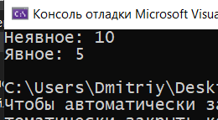  Программа демонстрирует два типа преобразования: неявное (при присваивании целого числа переменной типа float) и явное (при приведении float к int). Это подчеркивает важность понимания совместимости типов для избежания потери данных.
2. Создайте программу, которая использует typedef для определения идентичных типов | #include <iostream> // Подключаем библиотеку для ввода-вывода  using namespace std;  typedef int Meter; // Определяем тип Meter как синоним для int  typedef int Kilometer; // Определяем тип Kilometer как синоним для int  int setlocale(LC_ALL, "Russian");main() {  Meter distanceInMeters = 100; // Объявляем переменную distanceInMeters типа Meter  Kilometer distanceInKilometers = 1; // Объявляем переменную distanceInKilometers типа Kilometer  cout << "Расстояние: " << distanceInMeters << " метров" << endl; // Выводим расстояние в метрах  cout << "Расстояние: " << distanceInKilometers << " километров" << endl; // Выводим расстояние в километрах  return 0; // Возвращаем 0, чтобы указать на успешное завершение программы  }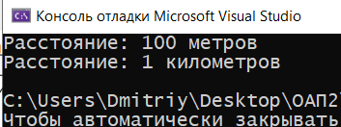  В этом примере typedef используется для создания идентичных типов Meter и Kilometer, которые оба представляют целые числа. Это улучшает читаемость кода и помогает избежать ошибок при работе с разными единицами измерения.
3. Создайте программу, использующую макроопределения для констант и функций. | #include <iostream> // Подключаем библиотеку для ввода-вывода  using namespace std;  #define PI 3.14 // Определяем константу PI  #define SQUARE(x) ((x) * (x)) // Определяем макрос для вычисления квадрата числа  int main() {  setlocale(LC_ALL, "Russian");  cout << "PI: " << PI << endl; // Выводим значение PI  int num = 5; // Объявляем переменную num и присваиваем ей значение 5  cout << "Квадрат числа " << num << ": " << SQUARE(num) << endl; // Выводим квадрат числа num  return 0; // Возвращаем 0, чтобы указать на успешное завершение программы  }  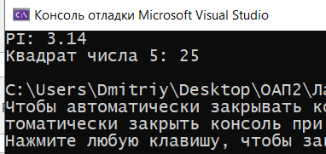  Использование #define позволяет создать макросы для константы PI и функции SQUARE, что упрощает код и делает его более понятным. При компиляции все вхождения PI и SQUARE(num) заменяются на их значения.
4. Напишите программу, которая использует директивы препроцессора для условной компиляции. | #include <iostream> // Подключаем библиотеку для ввода-вывода  using namespace std;  #define DEBUG // Определяем макрос DEBUG  int main() {  setlocale(LC_ALL, "Russian");  #ifdef DEBUG // Проверяем, определен ли макрос DEBUG  cout << "Режим отладки включен." << endl; // Если да, выводим сообщение  #endif  cout << "Основная программа работает." << endl; // Выводим сообщение о работе программы  return 0; // Возвращаем 0, чтобы указать на успешное завершение программы  }  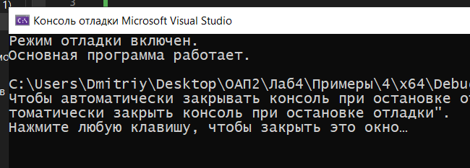  Директива #ifdef проверяет, определен ли макрос DEBUG. Если да, то выводится сообщение о включенном режиме отладки. Это позволяет разработчикам включать или исключать части кода в зависимости от условий компиляции

5. Создайте программу, использующую макрос для поиска максимального значения | #include <iostream> // Подключаем библиотеку для ввода-вывода  using namespace std;  #define MAX(a, b) ((a) > (b) ? (a) : (b)) // Определяем макрос для нахождения максимального значения  int main() {  setlocale(LC_ALL, "Russian");  int x = 10; // Объявляем переменную x и присваиваем ей значение 10  int y = 20; // Объявляем переменную y и присваиваем ей значение 20  cout << "Максимальное значение: " << MAX(x, y) << endl; // Выводим максимальное значение между x и y  return 0; // Возвращаем 0, чтобы указать на успешное завершение программы  }  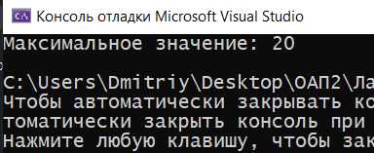  Макрос MAX позволяет находить максимальное значение между двумя числами. При компиляции все вызовы MAX(x, y) заменяются на соответствующее выражение, что упрощает код и уменьшает количество ошибок.

Индивидуальные задания
5 | Напишите программу, где пользователь вводит числа n и k, определяющие размеры двух динамических массивов A и B соответственно, элементы массива A и B - целые числа. В массив A вводятся литры, а в массив B миллилитры. Посчитайте общее количество литров, учитывая два этих массива, используя идентичные типы и совместимость типов.

#include <iostream>
#include <ctime>
using namespace std;

typedef int mililitrs;
typedef int liters;

// макросы
#define ML_TO_L(ml) ((ml) / 1000.0)
#define MAX_LITERS 20 // макс. литров в одном элементе
#define MAX_MILLILITERS 5000 // макс. мл в одном элементе

#define DEBUG

int main ( )
{
srand ( unsigned int ( time ( 0 ) ) );
int n, k;
cout << "Input n and k for massive \n";
cin >> n >> k;
liters* A = new liters[n];
mililitrs* B = new mililitrs[k];

for ( int i = 0; i < n; i++ ) {
A[i] = rand ( ) % MAX_LITERS + 1;
}
for ( int i = 0; i < k; i++ ) {
B[i] = rand ( ) % MAX_MILLILITERS+ 1;
}

double total = 0.0;

for ( int i = 0; i < n; i++ ) {
total += A[i]; //(неявно)
}

// Суммируем миллилитры(перевод в литры)
for ( int i = 0; i < k; i++ ) {
// Явное использование макроса
total += ML_TO_L ( B[i] ); // Milliliters в double
}

#ifdef DEBUG
cout << "\n[DEBUG] A (liters): ";
for ( int i = 0; i < n; i++ ) cout << A[i] << " ";
cout << "\n[DEBUG] B (milliliters): ";
for ( int i = 0; i < k; i++ ) cout << B[i] << " ";
cout << "\n";
#endif

cout << "\nTotal volume: " << total << " liters\n";

delete[] A;
delete[] B;

return 0;
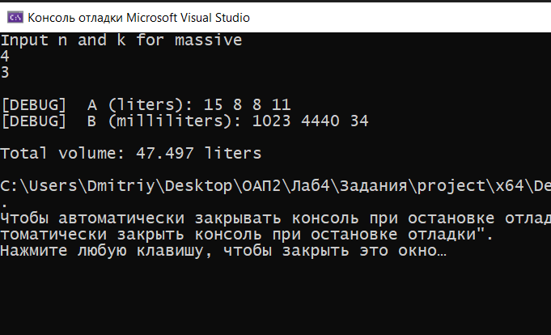
}

Дополнительные задания

1. Напишите программу, где пользователь вводит n элементов в массив целых чисел. Найдите максимальное произведение подмассива, размер которого должен быть n-1, используйте макроопределения при решении.
#include <iostream>

using namespace std;

#define MAX(a,b)( (a)>(b)? (a):(b))

int main ( )
{
int n;
cout << "Введите n элементов массива: ";
cin >> n;

int* masive = new int[n];
cout << "Введите элементы массива: ";
for ( int i = 0; i < n; i++ ) {
cin >> masive[i];
}

long long max_product =0;

// Перебираем элементы исключаем
for ( int i = 0; i < n; i++ ) {
long long product = 1;

for ( int j = 0; j < n; j++ ) {
if ( j == i ) continue;
product *= masive[j];
}
max_product = MAX ( max_product, product );
}
cout << "\nМаксимальное произведение подмассива размера n-1: "
<< max_product << endl;

delete[] masive;
return 0;
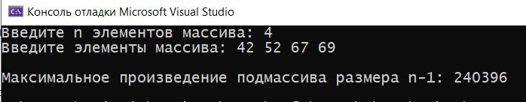
}

2. Напишите программу, которая проверяет, правильно ли расставлены круглые скобки в заданной строке(любая открытая скобка должна быть закрыта, а закрытая не может существовать без открытой). Используйте макроопределения при решении.
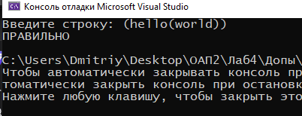
#include <iostream>
#include <cstring>

using namespace std;

// макросы
#define IS_OPEN(c) ((c) == '(')
#define IS_CLOSE(c) ((c) == ')')

int main ( )
{
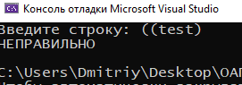
char s[100];

cout << "Введите строку: ";
cin.getline ( s, 100 );

int balance = 0;

for ( int i = 0; i < strlen ( s ); i++ ) {
if ( IS_OPEN ( s[i] ) ) balance++;
else if ( IS_CLOSE ( s[i] ) ) balance--;

if ( balance < 0 ) break;
}

if ( balance == 0 )
cout << "ПРАВИЛЬНО" << endl;
else
cout << "НЕПРАВИЛЬНО" << endl;

return 0;
}

3. Напишите программу, которая принимает на вход текст и извлекает из него все ссылки, которые будут введены в этот текст вместе и с обычным текстом. Используйте регулярные выражения при решении данной задачи.
#include <iostream>
#include <cstring>
#include <regex>

using namespace std;

int main ( )
{
char text[500];
char link[500];

cout << "Введите текст: ";
cin.getline ( text, 500 );

regex pattern ( R"(https?://[^\s]+)" );

string str ( text );
smatch match;

cout << "\n=== Ссылки ===" << endl;

int count = 0;

while ( regex_search ( str, match, pattern ) ) {
strcpy ( link, match.str ( ).c_str ( ) );

cout << ++count << ". " << link << endl;

str = match.suffix ( ).str ( );
}

if ( count == 0 )
cout << "Не найдено" << endl;

cout << "\nВсего: " << count << endl;

return 0;

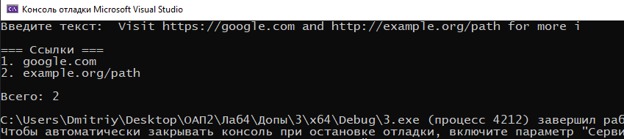
}

Контрольные вопросы
1. Какова разница между макросом и функцией в C++?
Макрос — это текстовая замена, которая происходит до компиляции (препроцессор), у него нет проверки типов. Функция — это полноценный блок кода, который проверяется компилятором, имеет типы данных и виден в отладчике.

2. Почему макросы могут быть менее безопасными, чем функции?
Потому что макросы не проверяют типы данных, могут вычислять аргументы несколько раз (что вызывает ошибки с инкрементом) и их сложно отлаживать, так как они исчезают после препроцессора.

3. Что такое преобразование типов?
Это изменение типа данных значения. Бывает неявное (автоматически, например int в double) и явное (программист указывает сам, например static_cast), чтобы избежать потери данных или ошибок.

4. Какие вы знаете модели памяти?
Основные области памяти процесса: код (инструкции), глобальные данные (статические переменные), куча (динамическая память) и стек (локальные переменные и вызовы функций).

5. Что такое стек и где он используется?
Стек — это быстрая область памяти с организацией LIFO (последний зашёл — первый вышел). Используется для хранения локальных переменных, параметров функций и адресов возврата. Очищается автоматически.

6. Что такое куча и где она используется?
Куча — это область для динамического выделения памяти. Используется, когда размер данных неизвестен заранее или объект должен жить дольше функции. Управляется вручную (new/delete), медленнее стека.

7. Что такое регулярные выражения и где их можно применить? Библиотека Regex.
Это шаблон для поиска и обработки текста. Применяются для валидации (email, телефон), поиска данных в логах, замены текста. В C++ используется библиотека <regex> с функциями regex_search, regex_match и другими.

